Filmvetítés, 2017. május 27. 15.30

Nemzeti Múzeum
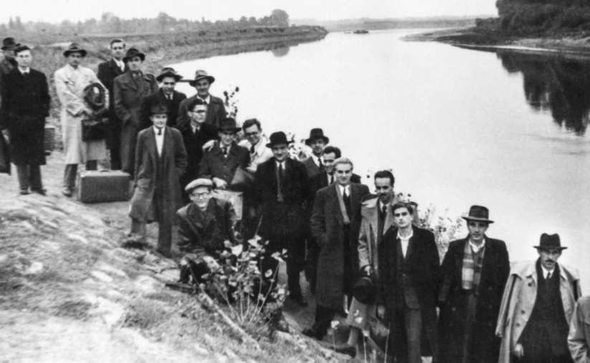

EXODUS '51 – A Sárospataki Teológia visszafoglalása
dokumentumfilm 2014./40 perc/
A film alkotói: Hosszú Gyula, Kádár Anna, Németh Annamária, Victor István
Állami nyomásra 1951 nyarán bezárták a Sárospataki és Pápai Theológiai Akadémiát. Filmünk azokról a sárospataki diákokról szól, akik 1951. október 22-én visszaszöktek Sárospatakra, hogy tanáraikkal újraindítsák a Pataki Theológiát. Felidézzük a Debrecenből való kivonulásukat, az "Exodust" - ahogyan ők nevezték, a Patakra történő visszatérést "hazájukba".
“Mi most elmegyünk Patakra és soha többé nem jövünk vissza!” (Gidófalvi Andor naplójából) “Három órára érkeztünk meg Patakra. Az utolsó lépéseket már futásban tettük meg. A kis internátusban már jól befűtött meleg szoba fogadott. Hazajöttünk…” (Kőrössy József naplójából)

Huszadik századi protestáns életutak
Arcok, mondatok, történetek fényképeken, dokumentumfilmeken, szövegekben
Magyar Nemzeti Múzeum
2017. április 27. – november 5.
1088. Budapest, Múzeum krt.14–16.
Információ:
Tel.: 06 1/327-7773
info@hnm.hu, refo500@hnm.hu
www.mnm.hu
https://www.facebook.com/nemzetimuzeum

